Casting do Elite Model Look Poland 2015 w Poznań City Center
Światowe wybiegi, stroje od największych projektantów i kariera modelki na miarę Gisel Bundchen czy Sigrid Argen to marzenia wielu nastolatek. Już 21 czerwca br. w Poznań City Center odbędzie się casting do ELITE MODEL LOOK POLAND. Poznań to jedno z wybranych polskich miast, w którym organizatorzy tegorocznej edycji tego prestiżowego międzynarodowego konkursu poszukiwać będą przyszłych top modelek.

Casting w Poznaniu
W najbliższą niedzielę (21 czerwca) w godzinach 11.00 – 18.00 w Poznań City Center odbędzie się casting dla dziewcząt w wieku od 14 do 22 lat, o wzroście minimum 172 cm. Scouci agencji Elite oceniać będą m.in. fotogeniczność, osobowość i naturalne piękno, a także potencjał kandydatki w kontekście aktualnych trendów w modelingu. Uczestniczki castingów powinny być bez makijażu oraz mieć ubranie, które pozwoli na ocenienie ich sylwetek (legginsy lub obcisłe jeansy i T-shirt). W przypadku dziewcząt niepełnoletnich wymagana jest pisemna zgoda rodziców lub opiekunów.

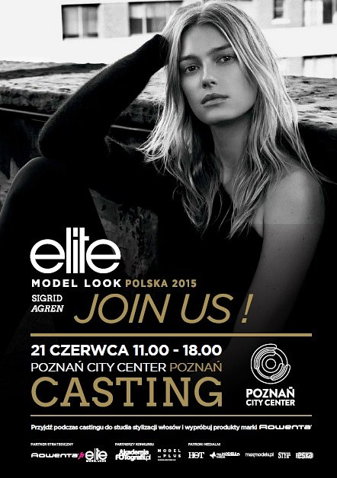
Od wielu lat w modelingu nie szukamy żadnego określonego typu urody. Pierwszym najważniejszym kryterium wyboru jest wzrost – to pozostaje niezmienne, liczy się również dobra figura. A kolejne kryteria? To już jest sprawa bardzo indywidualna. Nasi scouci zwracają uwagę na wiele cech – te, których dziewczyny zazwyczaj się wstydzą, jak piegi, rude włosy, „ostry” nos, przerwa między zębami często w modelingu stają się ich atutami. Dlatego zachęcam do przyjścia – defekt urody wg nastolatki, może okazać się jej atutem wg profesjonalisty - mówi Agnieszka Stańczyk, Dyrektor konkursu Elite Model Look Poland.
Dodatkowo można przesyłać swoje aplikacje on-line na www.elitemodellook.com.pl poprzez zakładkę „Weź udział”. Na stronie znajdują się również szczegółowe informacje o konkursie, zasady uczestnictwa oraz wskazówki dla kandydatek, a także wyżej wspomniana zgoda dla niepełnoletniej uczestniczki.
Konkurs
ELITE MODEL LOOK to jedno z najbardziej prestiżowych wydarzeń w świecie modelingu.
32. międzynarodowa edycja konkursu (13. w Polsce) to dla tysięcy nastolatek szansa na spełnienie marzeń o karierze na miarę innych podopiecznych agencji Elite: Cindy Crowford, Cary Delevingne, Stephanie Seymour, Gisele Bundchen czy Sigrid Argen. Konkurs składa się z trzech etapów: castingów, zgrupowania oraz Gali Finałowej, podczas której zwyciężczynię wybierze specjalnie dobrane jury. Do Gali finalistki przygotowywać się będą w Elite Model School – wyjątkowym zgrupowaniu, które da im niepowtarzalną szansę na poznanie tajników pracy modelki i naukę pod okiem specjalistów z tej branży. Oprócz możliwości rozpoczęcia kariery
w świecie mody, zwyciężczyni ELITE MODEL LOOK POLAND 2015 weźmie udział w światowym finale konkursu, gdzie nagrodą główną jest 3-letni kontrakt z Agencją Elite.
Jak Sigrid Argen
Tegoroczną edycję konkursu firmuje twarz Sigrid Argen. To kolejna top modelka, której kariera rozpoczęła się na castingu do Elite Model Look. Obecnie Sigrid jest jedną z ulubionych modelek Karla Legerfelda oraz twarzą licznych kampanii (m.in. Chanel, Stelli McCartney, Chloé, ck Calvin Klein, Bottega Veneta, Gucci, Céline, Prady, Yves Saint Laurent cosmetic czy Alexandra McQueena). Regularnie bierze również udział w pokazach topowych marek, m.in. w grudniu ubiegłego roku po raz drugi wystąpiła na pokazie Victoria’s Secret w Londynie. Po 11 latach od castingu EML zapracowała na pozycję jednej z ikon branży, czego potwierdzeniem jest miejsce
w rankingu models.com. Teraz szansa na podobną karierę staje przed kolejnymi kandydatkami!
ELITE MODEL LOOK POLSKA 2015
Konkurs Elite Model Look Polska organizowany jest od ponad 10 lat. W tym czasie w konkursie wzięło udział tysiące dziewcząt z całej Polski, z których wiele, nie tylko zwyciężczynie, rozpoczęło już kariery modelek przykładem mogą być Aleksandra (Ola) Ziemińska, Paulina Gnaś, Karolina Kopacz czy Ada Sztajerowska. Konkurs Elite Model Look jest najbardziej znanym i popularnym konkursem modelingu, w którym rokrocznie udział bierze ponad 350.000 kandydatek z 800 miast, 60 krajów i 5 kontynentów.
ROWENTA FOR ELITE MODEL LOOK
Rowenta to marka słynąca z wysokiej jakości sprzętu AGD. Jej linia produktów do pielęgnacji włosów - Rowenta for Elite Model Look, kierowana jest głównie do młodych, dynamicznych kobiet oraz dziewcząt, dla których uroda i wygląd mają ogromne znaczenie. Jako marka silnie związana z urodą, rozpoczęła międzynarodową współpracę z agencją modelek Elite. Konkurs Elite Model Look doskonale wpisuje się w strategię i filozofię marki Rowenta, dlatego też po raz kolejny została strategicznym partnerem oraz sponsorem polskiej edycji konkursu. www.rowenta.pl

